РОССИЙСКАЯ ФЕДЕРАЦИЯ

РОСТОВСКАЯ ОБЛАСТЬ

ТАРАСОВСКИЙ РАЙОН

МУНИЦИПАЛЬНОЕ ОБРАЗОВАНИЕ

«МИТЯКИНСКОЕ СЕЛЬСКОЕ ПОСЕЛЕНИЕ»

АДМИНИСТРАЦИЯ МИТЯКИНСКОГО СЕЛЬСКОГО ПОСЕЛЕНИЯ

От 14.03.2019 года. № 27 станица. Митякинская

Об изменении вида разрешенного использования земельного участка с кадастровым номером 61:37:0100101:324 по адресу: Ростовская область, Тарасовский район, ст. Митякинская, ул. Ленина, 28 кв.2
В соответствии с Земельным кодексом РФ, на основании Приказа Министерства экономического развития РФ от 01.09.2014 г. № 540 "Об утверждении классификатора видов разрешенного использования земельных участков", Администрация Митякинского сельского поселения

постановляет:

1. Изменить вид разрешенного использования земельного участка площадью 1282,0 кв.м. с кадастровым номером 61:37:0100101:324, категория земель - земли населенных пунктов из разрешенного использования: "Земли под домами индивидуальной жилой застройки" в вид разрешенного использования -"Приусадебный участок личного подсобного хозяйства", категория земель - земли населенных пунктов, расположенного по адресу: Ростовская область, Тарасовский район, ст. Митякинская, ул. Ленина, 28 кв.2

2.Филиалу федерального государственного бюджетного учреждения "Федеральная кадастровая палата Федеральной службы государственной регистрации, кадастра и картографии" по Ростовской области рекомендовано внести изменения в кадастровый паспорт вышеуказанного земельного участка.

Глава Администрации
Митякинского сельского поселения С.И. Куркин

ВЫПИСКА
Правил землепользования и застройки Митякинского сельского поселения, Тарасовского района, Ростовской области

Фрагмент карты градостроительного зонирования
Земельный участок
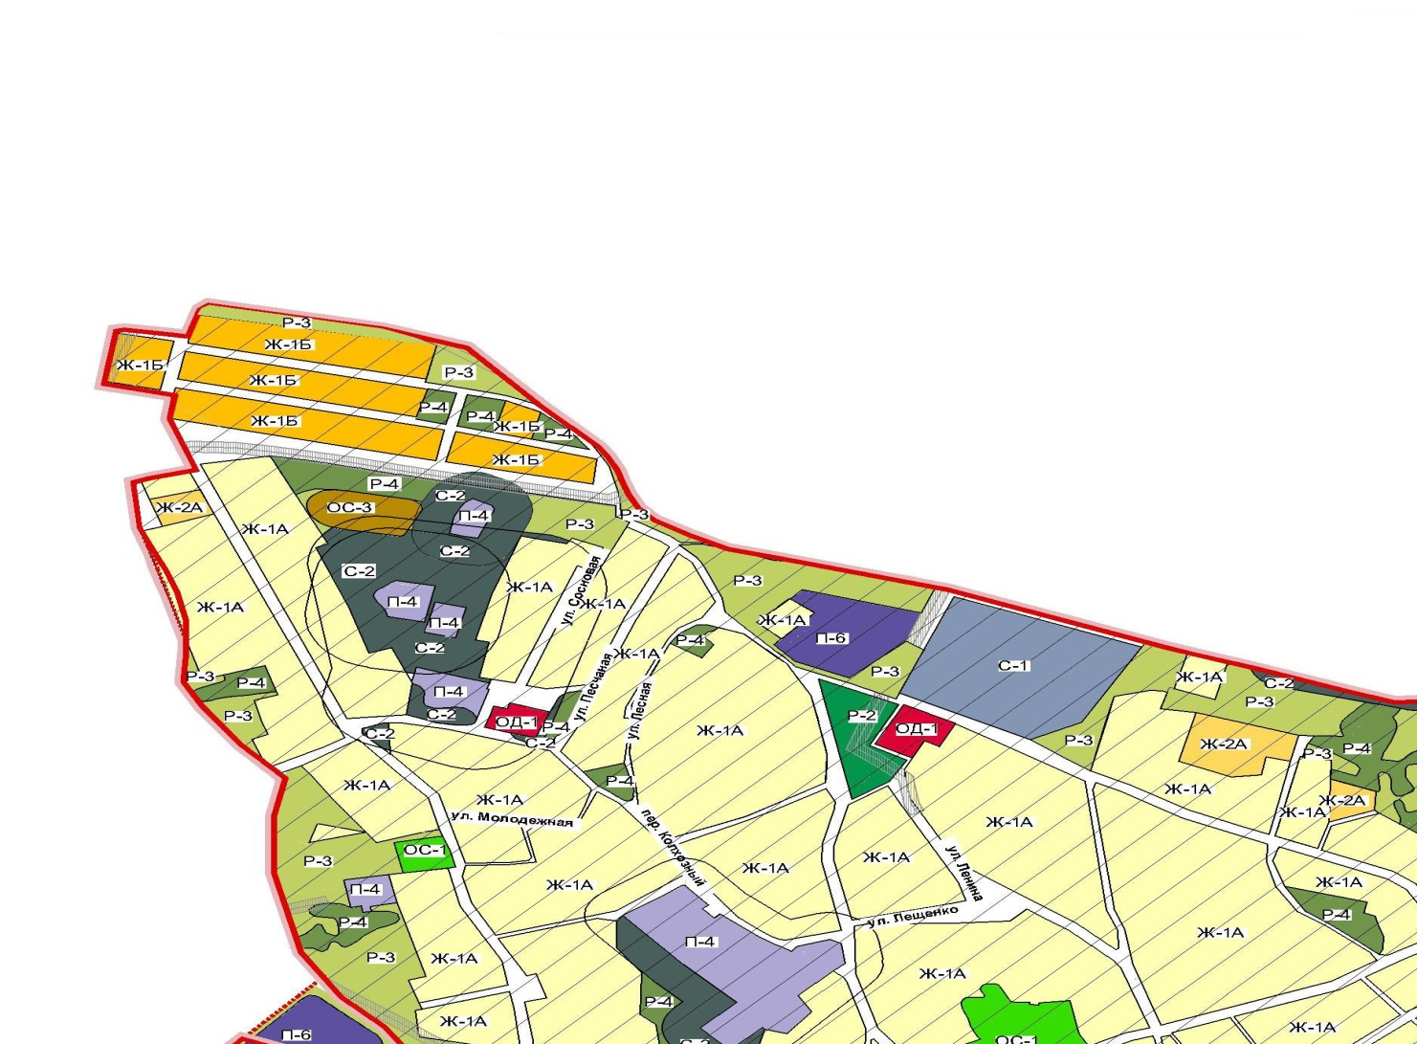

Глава Администрации
Митякинского сельского поселения: С.И.Куркин

Статья 30. Градостроительные регламенты жилых зон.

Ж-1А. Зона существующей индивидуальной усадебной жилой застройки с возможностью ведения личного подсобного хозяйства
Зона существующей индивидуальной жилой застройки Ж-1А выделена для обеспечения правовых условий развития районов из отдельно стоящих жилых домов усадебного типа не выше 3 этажей с минимально разрешенным набором услуг местного значения.
основные виды разрешённого использования | вспомогательные виды разрешённого использования (установленные к основным)
Малоэтажная жилая застройка (индивидуальное жилищное строительство; размещение дачных домов и садовых домов) | пристроенные кухни, отдельно стоящие или встроенные в жилые дома гаражи или открытые автостоянки: 2 машиноместа на индивидуальный участок, детские, игровые и спортивные площадки, площадки для отдыха, хозяйственные постройки, постройки для занятия индивидуальной трудовой деятельностью (если в результате их эксплуатации не образуются санитарно-защитные зоны); строения для содержания домашнего скота и птицы, сады, огороды, палисадники, теплицы, оранжереи, индивидуальные резервуары для хранения воды, скважины для забора воды, индивидуальные колодцы, отдельно стоящие бани, надворные туалеты, встроенные нежилые помещения на 1-х этажах жилых домов, допустимые к размещению в жилых домах, согласно действующего законодательства, объекты пожарной охраны (гидранты, резервуары, противопожарные водоемы), площадки для сбора мусора, зеленые насаждения, малые архитектурные формы, объекты ландшафтного дизайна.
Приусадебный участок личного подсобного хозяйства | Строительство, содержание и использование жилых домов, предназначенных для проживания близких родственников в сельских муниципальных образованиях (жилые дома, пригодные для круглогодичного проживания, высотой не выше 3-х этажей, включая подземные, и общей площадью не более 500 кв. м, имеющие не более трех выходов, на земельный участок), разведение декоративных и плодовых деревьев, овощей и ягодных культур, возведение подсобных сооружений, не более одного этажа, площадью не более, чем 200 кв. м. в том числе возведение гаражей не более, чем на 2 машины, содержание сельскохозяйственных животных в пределах, установленных нормативными правовыми актами.
внутриквартальная территория, дворовая территория | внутриквартальные проезды, пешеходные дорожки, спортивные площадки, детские игровые площадки, площадки для сбора мусора, площадки для хозяйственных целей, автостоянки, индивидуальные гаражи, площадки благоустройства и озеленения;
территории общего пользования: улицы, переулки, проезды, набережные, скверы, парки, бульвары, территории озеленения

Строительство объектов общественного управления | Строительство, содержание и использование зданий, сооружений, предназначенных для размещения органов государственной власти и органов местного самоуправления, а также предприятий или учреждений, непосредственно обеспечивающих их деятельность.
Размещение объектов общественного управления

Строительство объектов банковской и страховой деятельности | Строительство и использование зданий, предназначенных для размещения организаций, оказывающих гражданам банковские, кредитные, страховые услуги, строительство, содержание и использование гаражей и (или) парковок для размещения автомобилей сотрудников и посетителей.
Размещение объектов банковской и страховой деятельности
Строительство объектов образования и просвещения | Строительство, содержание и использование зданий, сооружений, предназначенных для воспитания, образования и просвещения: детские ясли, детские сады и иные учреждения дошкольного образования, школы, лицеи, гимназии, профессиональные технические училища, колледжи и иные учреждения начального, среднего общего и среднего специального образования, художественные, музыкальные школы и училища, образовательные кружки, и иные учреждения специального образования, общества знаний, институты, университеты и иные учреждения высшей школы, учреждения, проводящие курсы переподготовки и повышения квалификации специалистов.
Размещение объектов образования и просвещения
Строительство объектов социального обслуживания населения | Строительство, содержание и использование зданий, сооружений, предназначенных для оказания гражданам социальной помощи (служба занятости населения, дома престарелых, дом ребенка, детский дом, пункты питания малоимущих граждан, пункты ночлега для бездомных граждан, служба психологической и бесплатной юридической помощи, социальные службы и пенсионные службы, в которых осуществляется прием граждан по вопросам оказания социальной помощи и назначения социальных или пенсионных выплат и т.п.),  Строительство, содержание и использование зданий и сооружений для размещения отделений почты и телеграфа, строительство зданий для размещения общественных некоммерческих организации: политических партий, профессиональных и отраслевых союзов, благотворительных организаций, творческих объединений и союзов.
Размещение объектов социального обслуживания населения
Строительство объектов торговли | Строительство, содержание и обслуживание зданий, сооружений, предназначенных для оказания гражданам услуг в сфере торговли (магазины торговой площадью не более 50 кв.м., торговые павильоны, закусочные, кафе, рестораны, гаражи служебного автотранспорта, гостевые автостоянки, площадки для сбора мусора, зеленые насаждения, сооружения и устройства сетей инженерно-технического обеспечения).
Размещение объектов торговли

Строительство объектов здравоохранения | Строительство, содержание и использование зданий, сооружений, предназначенных для оказания гражданам медицинской помощи (поликлиники, фельдшерские пункты, больницы и пункты здравоохранения, родильные дома, центры матери и ребенка, диагностические центры, санатории, обеспечивающие оказание услуги по лечению и т.п.)
Размещение объектов здравоохранения
Строительство объектов бытового обслуживания населения | Строительство, содержание и использование зданий, сооружений, предназначенных для оказания гражданам или организациям бытовых услуг на условиях публичного договора (мастерские мелкого ремонта, ателье, бани, парикмахерские, прачечные, похоронные бюро, ветеринарные клиники и ветеринарные пункты и т.п.)
Размещения объектов бытового обслуживания населения
Строительство объектов культуры | Строительство, содержание и использование зданий и сооружений предназначенных для размещения в них: музеев, выставочных залов, художественных галерей, домов культуры, библиотек, кинотеатров и кинозалов, цирков; устройство площадок для празднеств и гуляний
Размещение объектов культуры
Строительство зданий и помещений для размещения подразделений органов охраны правопорядка, | гостевые автостоянки, гаражи для служебного транспорта, открытые площадки для занятий спортом и физкультурой, площадки для сбора мусора;
Размещение зданий и помещений для размещения подразделений органов охраны правопорядка,
Строительство пожарной части, | учебно-тренировочные комплексы со спортивными площадками, закрытые гаражи-стоянки специальных автомобилей, гостевые автостоянки, склады инвентаря, площадки для сбора мусора;  объекты и виды использования земельных участков для обеспечения эксплуатации объекта капитального строительства соответствующего основному виду использования земельного участка состав и  параметры, которых определены проектом в соответствии с техническим заданием на проектирование, назначением и (или) технологией, требованиями технических регламентов, СНиП, СанПиН и других нормативных документов;
Размещение пожарной части
Строительство пожарного депо
Размещение пожарного депо
Строительство объектов пожарной охраны
Размещение объектов пожарной
охраны
Строительство объектов инженерной и (или) транспортной инфраструктуры,
Размещение объектов инженерной и (или) транспортной инфраструктуры,
Строительство сооружений и устройств сетей инженерно-технического обеспечения,
Размещение сооружений и устройств сетей инженерно-технического обеспечения,
Строительство объектов гражданской обороны
Размещение объектов гражданской обороны

Строительство объектов коммунального обслуживания | Строительство, содержание и использование зданий, сооружений, в целях обеспечения граждан и организаций коммунальными услугами, в частности: по поставке воды, тепла, электричества, газа, предоставления услуг связи, отвода канализационных стоков, очистке и уборке объектов недвижимости (котельные станции, водозаборы, водоочистные сооружения, насосные станции, водопроводы, линии электропередач с проектным номинальным классом напряжения до 220 киловольт, трансформаторные станции, линии газопровода низкого значения, линии связи, телефонные станции, канализация, стоянки, гаражи и мастерские для обслуживания уборочной техники, и т.п., а также здания или помещения, предназначенные для приема граждан и организаций в связи с предоставлением им коммунальных услуг).
Размещение объектов коммунального обслуживания
зеленые насаждения,
объекты пожарной охраны
Строительство линейных объектов | объекты и виды использования земельных участков для обеспечения эксплуатации объекта капитального строительства соответствующего основному виду использования земельного участка состав и параметры, которых определены проектом в соответствии с техническим заданием на проектирование, назначением и (или) технологией, требованиями технических регламентов, СНиП, СанПиН и других нормативных документов (линии электропередачи, линии связи (в том числе линейно-кабельные сооружения), трубопроводы, автомобильные дороги, велосипедные дорожки, железнодорожные линии, линии уличного освещения).
Размещение линейных объектов

условно разрешённые виды использования | вспомогательные виды разрешённого использования (установленные к условно разрешённым)
клубы многоцелевого и специализированного назначения с ограничением по времени работы, дома культуры, музеи, библиотеки, читальные залы, танцевальные залы, спортивные залы, бассейны, кинотеатры, открытые киноплощадки, культурно-досуговые центры, залы для занятий детей, молодежи и взрослых многоцелевого и специализированного назначения | хозяйственные постройки гостевые автостоянки, сооружения локального инженерного обеспечения, гаражи служебного автотранспорта, здания и сооружения для размещения служб охраны и наблюдения, детские, игровые и спортивные площадки без установки трибун для зрителей,, площадки для отдыха, площадки для сбора мусора, малые архитектурные формы
предприятия общественного питания | гаражи служебного автотранспорта, гостевые автостоянки, площадки для сбора мусора, вспомогательные здания и сооружения, в которых осуществляются операции, технологически связанные с основным видом разрешенного использования
Строительство объектов религиозного значения | хозяйственные постройки, дома для проживания священнослужителей, вспомогательные сооружения для отправления культа, гаражи служебного автотранспорта, здания для собрания прихожан, сооружения локального инженерного обеспечения, гостевые автостоянки, площадки для сбора мусора
Строительство объектов торговли площадью более 50 кв.м | парковки, площадки для сбора мусора
предприятия розничной торговли, общественного питания и бытового обслуживания населения, службы доставки, не поименованные в перечне основных видов разрешенного использования, в том числе встроенные и (или) пристроенные к объектам иного назначения | хозяйственные постройки, гостевые автостоянки, сооружения локального инженерного обеспечения, гаражи служебного автотранспорта, здания и сооружения для размещения служб охраны и наблюдения, площадки для сбора мусора;
земельные участки для временного размещения нестационарных объектов. | здания и сооружения для размещения служб обслуживания, охраны и наблюдения, гостевые автостоянки, магазины, кафе, пункты оказания первой медицинской помощи, общественные туалеты, складские постройки, площадки для сбора мусора.
мемориальные комплексы, монументы, памятники и памятные знаки, фонтаны, малые архитектурные формы.
рынки, оптовые и мелкооптовые магазины | гостевые автостоянки, площадки для сбора мусора;
ветеринарные лечебницы | гостевые автостоянки, площадки для сбора мусора;
временные (сезонные) павильоны розничной торговли и обслуживания населения | гостевые автостоянки, площадки для сбора мусора;
приемные пункты вторичного сырья | гостевые автостоянки, складские постройки, площадки для сбора мусора;
автосервис | магазины сопутствующих товаров, автомойки , гостевые автостоянки, площадки для сбора мусора, общественные туалеты, локальные очистные сооружения, проезды, проходы;
автозаправочные станции для заправки легкового транспорта жидким моторным топливом (бензин, дизельное топливо) | магазины, кафе, автомойки, площадки для сбора мусора, общественные туалеты, локальные очистные сооружения, проезды, проходы;
автомойки | магазины сопутствующих товаров, автосервис, локальные очистные сооружения, гостевые автостоянки, площадки для сбора мусора, общественные туалеты.

Для зоны Ж-1А установлены следующие размеры земельных участков и предельные параметры разрешенного строительства, реконструкции объектов капитального строительства:

Площадь земельного участка
максимальная | - 1500 м² (для индивидуального жилищного строительства)
минимальная | - 600 м² (для индивидуального жилищного строительства)
Количество этажей
максимальное | 3 (для всех видов использования объектов капитального строительства)
минимальное | не нормируется
Высота зданий, сооружений:
максимальная | 12 м (для всех видов использования объектов капитального строительства)
минимальная | не нормируется
Процент застройки:
максимальный: | 40% (для земельного участка под индивидуальное жилищное строительство площадью от 600 м² до 1500 м²)
минимальный: | не нормируется
Иные показатели:
максимальная высота оград вдоль улиц | 1,8 м
максимальная высота оград между соседними участками | 1,8 м
иные требования к устройству оград между соседними участками | обязательно устройство проветриваемого ограждения
минимальный отступ застройки от красной линии улицы | 5м (для индивидуальных и блокированных жилых домов)
минимальный отступ застройки от межи, разделяющей соседние участки | 1м - от индивидуального жилого дома;  4м - от постройки для содержания скота и птицы;  1м – от вспомогательных построек (бани, гаража, и др.)
минимальный отступ от межи, разделяющей соседние участки индивидуальных и блокированных жилых домов, до зеленых насаждений | 4м – от стволов высокорослых деревьев;  2м – от среднерослых;  1м – от кустарника.

Примечания к таблице:
1. В объектах, сочетающих различные виды использования, нежилые виды использования должны располагаться на первых этажах, под помещениями жилого назначения, и обеспечиваться отдельным входом.
2. Формирование земельных участков посредством разделения исходного участка на участки меньшего размера может быть осуществлено при том условии, что площади вновь формируемых участков не будут меньше установленных для данной зоны минимальных показателей (применительно к соответствующему виду использования). Исключения могут быть предоставлены только по процедурам согласований, проводимых в установленном законом порядке.
3. Ограничения использования земельных участков и объектов капитального строительства указаны в статьях 20 и 21 настоящих Правил.

Глава Администрации
Митякинского сельского поселения: С.И.Куркин.

РОССИЯ  Администрация  Митякинского  сельского поселения Ростовской области  Тарасовского района  346092 ст. Митякинская  ул. Ленина, 5  тел. 34-2-42, 34-2-28  факс: 8 86386 34-2-42  E-mail - sp37390@donpac.ru  № 77 от 14.03. 2019 г.  На № от | Начальнику отдела по Тарасовскому  району филиала ФГБУ «Федеральная  кадастровая палата Росреестра» по  Ростовской области.  Т.Ю.Усачевой.

ЗАКЛЮЧЕНИЕ № 2

Руководствуясь ст.30 Правил землепользования и застройки Митякинского сельского поселения Тарасовского района Ростовской области, утверждённых решением Собрания депутатов Митякинского сельского поселения от 04.12.2012г. №26, для земельного участка с кадастровым номером 61:37:0100101:324 площадью 1282 кв.м., расположенного по адресу: Ростовская область, Тарасовский район, станица Митякинская, ул. Ленина, 28 кв.2, находящегося в зоне существующей индивидуальной усадебной жилой застройки с содержанием домашнего скота и птицы. (Ж-1А), категория земель – земли населенных пунктов, из разрешенного использования, «Земли для индивидуального жилищного строительства» в вид разрешенного использования, «приусадебный участок личного подсобного хозяйства».

Глава Администрации
Митякинского сельского поселения: С.И.Куркин.

